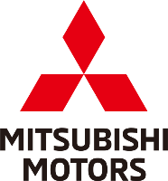

Pressemelding Oslo, 20. februar 2018

Til Genève Motor Show 2018 i begynnelsen av mars stiller Mitsubishi ut 2019-modellen av den ladbare hybriden Outlander PHEV. Noen fornyelser får den som er verdt å legge merke til.
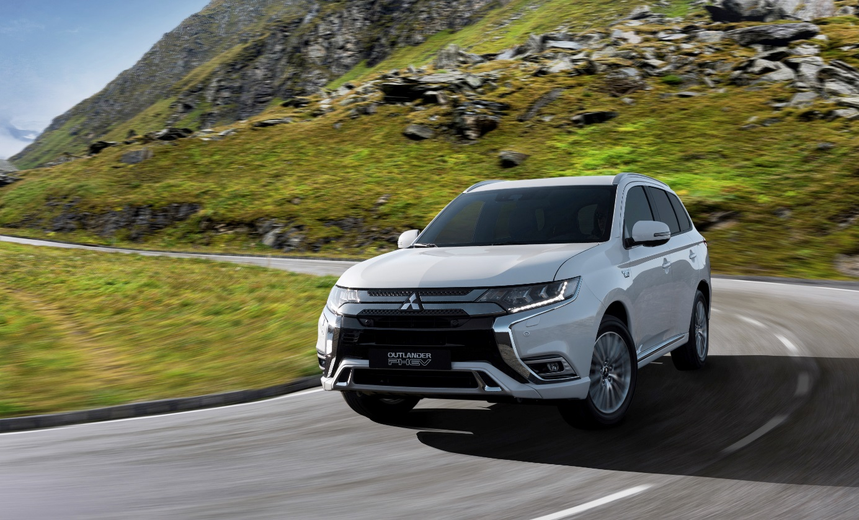
Noen fornyelser i fronten, litt bredere grill og rektangulære tåkelysinnfatninger, Bi-LED, samt lettmetallfelger i nytt design er kosmetiske endringer. I tillegg blir det endringer innvendig i form av nye stoler og skinnmateriale som løfter opplevd kvalitet til nye høyder.
Økt kapasitet og ytelse
Drivverket, som i dag blant annet består av en 2,0 liters bensinmotor blir byttet med en større på 2,4 liter. Det betyr økte ytelser. Fremdriftsbatteriets kapasitet økes med 15% (til 13,8 kWh), ytelsen med 10%. Ytelsen til generatoren som lader fremdriftsbatteriet øker med 10% og bakre elmotors ytelse økes med 10%
S-AWC (Super-All Wheel Control)
I dag har systemet for firehjulsdrift (S-AWC) to stillinger, NORMAL og 4WD LOCK. Sistnevnte gir mer fremkommelighet. I 2019-modellen kommer det to stillinger til; SPORT MODE og SNOW MODE. I Sport Mode økes responsen og gir føreren en mer direkte kontroll og økt kjøreglede. I Snow Mode optimaliseres veigrep på snø/glatt underlag for å oppnå tryggest mulig kjøring under krevende forhold.

Tidlig ute, lansering høsten 2018
- Vi regner med å komme i gang med prisforhandlinger i løpet av våren og at vi kan publisere priser over sommeren. Per i dag har ikke utstyrsvariantene klare, men regner fortsatt med at det er de best utstyrte variantene som blir valgt også fremover, sier administrerende direktør Rune Gjerstad, hos importøren.

Kontakt:
Rune Gjerstad/ Administrerende Direktør – MMC Norge AS +47 2337 6100 / 924 02905 rune.gjerstad@mitsubishi-motors.no
Vegard Werner/ Produktsjef – MMC Norge AS +47 2337 6100 / 928 25259
vegard.werner@mitsubishi-motors.no

